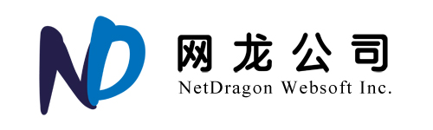

教学资源管理平台

资源关系设计规范

|  |  |  |
| --- | --- | --- |
| 文件状态：  [√] 草稿  [ ] 正式发布  [ ] 正在修改 | 文件标识： | ND-LCMS-SDD-AD |
| 当前版本： | 0.1 |
| 作 者： | 张磊 |
| 完成日期： | 2015-9-28 |

网龙网络公司-工程院教育平台教育能力组资源管理服务平台

版 本 历 史

|  |  |  |  |  |
| --- | --- | --- | --- | --- |
| 版本/状态 | 作者 | 参与者 | 起止日期 | 备注 |
| 0.1 | 张磊 |  | 2015-9-28 |  |
|  |  |  |  |  |
|  |  |  |  |  |

目 录

1. 文档介绍*（Description）* 5

1.1 文档目的 5

1.2 参考文献 5

1.3 术语与缩写解释 6

2. 概述*（Summary）* 7

3. 场景描述*（Context Description）* 8

3.1.传统授课方式 8

3.1.1课前 8

3.1.2课中 9

3.1.3课后 9

3.2.翻转课堂授课方式 9

3.2.1课前 10

3.2.2课中 11

3.2.3课后 11

4. 领域知识*（Domain Knowledge）* 12

4.1.人类思维理论 12

4.2.学习记忆模型 13

4.3.学习行为模式 15

4.4.ADDIE教学设计模式 16

4.5.ISD教学设计模式 18

5. 业务规则（Business Rules） 18

5.1.教学资源领域使用规则 19

5.1.1分析阶段 19

5.1.2设计阶段 19

5.1.3开发阶段 20

5.1.4实施阶段 21

5.1.5评测阶段 21

5.2.教育资源管理规则 21

5.2.1维度管理规则 22

5.2.2领域关系管理规则 22

6. 设计策略*（Design Strategy）* 24

6.1.分而治之 24

6.2.引入关系策略管理 24

7. 总体结构*（Overall Architecture）* 25

8. 领域模型*（Domain Module）* 27

8.1.教育资源领域模型 27

8.2.教育资源分类维度模型 28

8.3.教育资源关系模型 29

8.4.教育资源关系策略 29

9. 其他 31

10. 附录 31

# 1. 文档介绍*（Description）*

## 1.1 文档目的

在“三通两平台”教育信息化的国家指导方针之下，“教育资源管理平台”的建设作为核心的支撑平台，为教学工作提供优质的教学资源，承载“教”和“学”的内容以及表现形式。就教学资源而言，具备教学能力或者学习能力的对象或者多媒体等电子材料我们都可称之为教学资源。而在这缤纷繁杂的教学资源中，资源之间存在何种的关系是本文档想要阐述的核心。

本文档的目的是为ND教育资源管理平台的开发提供标准的资源管理规则，为教育教学相关的业务系统提供标准的教学资源应用规则。同时为资源生产以及资源审核提供标准的理论支持和参考。

## 1.2 参考文献

黎加厚 《新教学目标分类学概论》 上海教育出版社

加涅 《教学设计原理》第五版

泰勒 《课程与教学的基本原理》

约翰 .D.布兰斯福特 《人是如何学习的－大脑、心理、经验及学校》华东师范大学出版社

L.W.安德森 《学习、教学和评估的分类学－布卢姆教育目标分类学修订版》 华东师范大学出版社

L.W.安德森 《布卢姆教育目标分类学40年的回顾》 华东师范大学出版社

B.S.布卢姆等 《教育目标分类学 第一分册 认知领域》 华东师范大学出版社

B.S.布卢姆等 《教育目标分类学 第二分册 情感领域》 华东师范大学出版社

B.S.布卢姆等 《教育目标分类学 第三分册 动作技能领域》 华东师范大学出版社

CELTS－41.1 《教育资源建设技术规范》 教育部教育信息化技术标准委员会发布

《LOM》 LTSC

《Dublin Core》

陈玉昆、田爱丽 《慕课与翻转课堂导论》华东师范大学出版社

萨尔曼.可汗 《翻转课堂的可汗学院：互联时代的教育革命》 浙江人民出版社

唐纳德.A.诺曼 《设计心理学》 中信出版社

## 1.3 术语与缩写解释

|  |  |
| --- | --- |
| 缩写、术语 | 解释 |
| LOM | 学习对象元数据 |
| DUBLIN CORE | 都柏林学习资源元数据 |
| ADDIE | 教学设计模型 |
|  |  |
| … |  |

# 2. 概述*（Summary）*

教育资源之间存在何种关系？依据LOM中关系模型的阐述以及Dublin Core中关系模型的阐述，其主要描述了资源和资源之间存在的关系模型以及列举出关系的个别类型。并没有系统化的阐述各类资源之间如何存在什么样的关系？

在现实社会中，对象本身的存在其实是一种起因或者结果，这种起因或者结果的产生以及对象的意义的表达，需要通过与其它对象之间的相互作用而发生或者应用。这就引出关系的存在和意义。

人类的思维随着年龄的增长和阅历的多少，从一般化走向特殊化，也是从抽象的规定在思维行程中导致具体的再现的过程。按照这个客观现象，很多教育理论家都认同从抽象上升到具体逻辑方法在教育学中的重要意义，也就是“循序渐进”的学习过程。

所以教学过程都是通过抽象且简单易懂的概念性知识的讲解开始，逐步具体化。而拥有了这些知识，才能在逻辑思维的过程和技能方面，应用已有的知识进行解决问题，培养成社会需要的人才。

在人的学习过程中，无论是学什么，都遵守“学习记忆模型”的生理学习模型。这个模型从客观生理层面解答了人是如何学习的，但是又绝非那么简单。知识首次对人体的刺激，将会决定学习动机的强弱，这个起因将会在或长或短的时间范围内影响着一个学生的学习成果。

为了提升教学质量，使得学生很好的掌握学习成果，布卢姆、马扎诺等教育学理论家，对教学目标的设计做了多方面的研究。教学目标的设计一定是根据国家教学大纲、教学材料、学习环境、受教育者的学习能力、学习动机等进行多方面的分析，进而设计教学目标的。

目标设定的科学性和合理性，直接决定着教学活动的设计和实施，以及对学习成果的评估。一个好的教学目标的设计，在教学活动的设计过程，决定着教学活动的表现形式，如何产生更好的教学刺激，达到更好的教学效果。教学活动的设计根据学科特性和学生的学习动机和能力，通过客观的呈现，准确的表达，正确的引导，将会保证学生在此教学活动中的有效学习。

如何验证学生的学习效果，同样和教学目标息息相关。教学设计者在教学目标的设计过程，其实已经明确了学生学习的成果应该达到什么水平。这样在教学评估过程，很容易通过习题和任务等方式验证学生的学习成果。

在互联网社会，互联网技术增加了知识传授的形式。在人类进化的历程中，互联网以及科学技术暂时还不具备改变人脑的学习和思维模式，那么教育的本质也不会发生变化。互联网技术在现在的社会形态下，在教学环境上已经产生了影响。使用互联网，老师可以更好的进行教学设计以及实现远程教学，为实现国家的教育资源均衡发展建起了高速路。而在课堂上，互联网技术又为教学带来了新的教学活动的表现形式和交互方式，即便如此，从学科特性上，教学设计者在教学活动中选择什么样的资源进行教学，依然遵循着教育的本质以及特定的教学方法。

# 3. 场景描述*（Context Description）*

在教育领域中，和教学直接相关的两类主要人群是施教者和学习者[暂且抛开课程制定者等高阶教育工作者或者专家]。我们需要将这两类人群，放在教育教学过程中，分析二者在一个完整的教学过程中都需要做什么事情。

## 3.1.传统授课方式

传统授课方式主要是以老师为中心，学生被动学习。古今中外到现在为止，都是以这样的方式进行教学，只有在1919年，教育家卡尔顿.沃什伯恩（Carleton W.Washburne）在小范围内实施了以“精熟教法”为核心的温内特卡计划（Winnetka Plan）。但是也只持续了一段时间，现在的翻转课堂的教学模式，与早期的“精熟教法”的目标和实施方式很相似。

### 3.1.1课前

无论是老师还是学生，在课前需要为一节课做好充足的准备，其目的是保证教学质量和学生的学习效果。那课前他们都需要做什么事情呢？

* **老师：**

1. 教学分析。教师需要非常熟悉教学大纲的课程目标、教材内容、教师用书内容、学生情况、学生上一知识点掌握情况和学习情况、本节课需要的教学环境是否满足能够支撑有效教学的条件分析。
2. 教学目标的设计。根据分析的结果进行设计教学目标，教学目标的设计需要根据长时间的教学进度进行调整。教学目标的设计是学校范围内，更确切的是需要老师根据所教班级学生的学习情况、教学条件等进而设计教学目标。
3. 教学活动的设计

教学活动必须根据教学目标的设计，进行教学活动的设计，同时还需要考虑学生的学习能力，教学环境等因素。教学活动在教学目标确定后，其设计的好坏直接会影响学生的学习效果和教学效果。其次，根据学科特性、课型特性，教学活动的设计又有很大的差别。

1. 教学评测设计。教学评测在导课阶段可以进行课前评估测试，教学活动中也可以进行阶段评测，同时对于课后学生的作业也可以进行设计。其目的是了解学生学习成果。
2. 编写教案。编写教案的过程其实是将上述的内容通过文档的形式记录下来。包括分析结果，教学目标，教学活动以及评测内容等。教案会指导教师把握授课的节奏和教学内容。
3. 编写课件。课件的开发是出现演示文稿这类计算机软件之后慢慢盛行起来的。课件的编写主要涵盖教学目标内容、教学活动的部分展示内容、评测内容。

* **学生：**

1. 复习前一节课。对于学生而言，课前部分需要复习前一节课所学习的内容，并且掌握前一节课的知识点。其形式主要是通过复习教材内容，查阅笔记，做好家庭作业等。
2. 预习下一节课。预习的过程主要是翻看教材内容，一些优秀的学生会进行自学过程，并且记录一些问题。

### 3.1.2课中

课中的过程，主要以老师讲解和演示为主，学生被动学习。

* **老师：**

1. 根据课前做好的课件进行讲课。［备注：90年代前，在没有ppt或者多媒体教学的时候，老师上课基本上是拿着教案进行授课的。］
2. 课堂上老师进行讲授，提问等教学活动。
3. 老师课堂上主要以语言表达，实验和板书等形式传授知识。

* **学生：**

1. 听、说、读、写
2. 记录老师的授课笔记
3. 回答老师问题或者上台演算或者操作实验等

### 3.1.3课后

* **老师：**

1. 批改作业。老师需要根据学生提交上来的作业，进行批改，对学生的学习情况进行评估。
2. 课堂反思。需要将课堂上的内容进行整理，对于成功的地方和不成功的地方进行整理，反思后行程备忘录。

* **学生：**

1. 做好家庭作业。学生会到家中，需要对课堂上老师布置的作业用心完成。
2. 复习授课内容。复习课堂上老师讲过的内容，并且保证自己能够很好的理解和掌握。

## 3.2.翻转课堂授课方式

近几年，以“可汗学院”为代表的翻转课堂的教学模式在全球范围内广为流传，并且已然成为国内外教育改革效仿的榜样。上面在说传统授课方式的时候，提到了“精熟教法”的概念，其原则是每节课并不是按照时间来划分的，而是根据学生理解程度和成绩来确定的。这其实和我们所讲的个性化教育颇为相似。

翻转课堂是一种新的教学方式，它是否能够改变教育理念，其实是不确定的。如上面的传统教学模式里面，学生在课后进行复习的时候，一个优秀的学生可以把复习的内容全部自学完成，并且把问题记录下来，第二天上课的时候，老师在讲的时候解答自己的问题，其实这个过程已经完成了翻转课堂在学生层面需要做的事情。这种方式能够很好的提升学生的学习效果，利用翻转课堂的授课方式，同时也可以很好的提升教学质量，这是很明确的，但是是否能够达到个性化教育，这个和资源有关。

“精熟教法”之所以没能很好的贯彻执行下去，一个非常核心的问题在于教学资源以及教学环境的支撑。个性化教育对师资的要求，教学内容的要求都是很大的，我们首先看一下，翻转课堂教学形式，课前、课中、课后老师和学生都需要做什么？

### 3.2.1课前

无论是老师还是学生，在课前需要为一节课做好充足的准备，其目的是保证教学质量和学生的学习效果。那课前他们都需要做什么事情呢？

* **老师：**

1. 教学分析。教师需要非常熟悉教学大纲的课程目标、教材内容、教师用书内容、学生情况、学生上一知识点掌握情况和学习情况、本节课需要的教学环境是否满足能够支撑有效教学的条件分析。
2. 教学目标的设计。根据分析的结果进行设计教学目标，教学目标的设计需要根据长时间的教学进度进行调整。教学目标的设计是学校范围内，更确切的是需要老师根据所教班级学生的学习情况、教学条件等进而设计教学目标。
3. 微课程设计。微课程设计主要根据教学目标里面的核心目标设计一个或者多个微课程的设计案，其主要是紧扣教学目标，通过视频或者动画等多媒体技术将知识传授给学生，并且包含部分评测习题等。
4. 教学活动的设计。教学活动必须根据教学目标的设计，进行教学活动的设计，同时还需要考虑学生的学习能力，教学环境等因素。教学活动在教学目标确定后，其设计的好坏直接会影响学生的学习效果和教学效果。其次，根据学科特性、课型特性，教学活动的设计又有很大的差别。
5. 教学评测设计。教学评测在导课阶段可以进行课前评估测试，教学活动中也可以进行阶段评测，同时对于课后学生的作业也可以进行设计。其目的是了解学生学习成果。
6. 编写教案。编写教案的过程其实是将上述的内容通过文档的形式记录下来。包括分析结果，教学目标，教学活动以及评测内容等。教案会指导教师把握授课的节奏和教学内容。
7. 编写课件。课件的开发是出现演示文稿这类计算机软件之后慢慢盛行起来的。课件的编写主要涵盖教学目标内容、教学活动的部分展示内容、评测内容。
8. 编写学案。学案是老师设计，提供给学生进行学习的指导书。其目的是引导学生学习授课内容，通过自学的方式，掌握学习的方法。学案根据学生群体以及个性化特征设计。
9. 编写学件。学件是直接提供给学生进行自学，以非常亲切的表达以及直观的展现，让学生预习学习内容，了解重点，其形式主要是以问题形式或者探究形式引导学生自学。

* **学生：**

1. 复习前一节课。对于学生而言，课前部分需要复习前一节课所学习的内容，并且掌握前一节课的知识点。其形式主要是通过复习教材内容，查阅笔记，做好家庭作业等。
2. 预习下一节课。学习老师提供的学件或者微课，了解下一节课的内容，并且通过学件或者微课中的问题和探究性内容进行自学，掌握知识的核心或者提出疑问。

### 3.2.2课中

课中的过程，主要以学生为主体，老师作为引导者、组织者和协调者，带领学生进行互动型学习，同时解答学生们遇到的困惑的困难。

* **老师：**

1. 根据课前做好的课件进行引导和组织学生进行探究或者归纳性学习。同时老师需要记录学生在探究或者归纳的互动过程中产生的问题，观察学生的表现。老师将注意力更多的放在学生身上，同时协调学生进行互补学习。
2. 课堂上老师需要对课堂的气氛，节奏进行控制。
3. 老师课堂上转变为引导师，管理者，解惑者，转变以往的讲授者。

* **学生：**

1. 听、说、读、写。在老师的引导下，积极参与探究和归纳。并且提升参与能力，探讨能力，表达能力等。
2. 记录老师解答的内容。
3. 回答老师问题或者上台演算或者操作实验等。

### 3.2.3课后

* **老师：**

1. 批改作业。老师需要根据学生提交上来的作业，进行批改，对学生的学习情况进行评估。
2. 课堂反思。需要将课堂上的内容进行整理，对于成功的地方和不成功的地方进行整理，反思后行程备忘录。
3. 对于学生上课时的表现进行备忘，并且更新教学日志、编写学生评估日志。

* **学生：**

1. 做好家庭作业。学生会到家中，需要对课堂上老师布置的作业用心完成。
2. 复习学习内容。复习课堂上老师解答以及和同学探究归纳出的学习成果，并且保证自己能够很好的理解和掌握。

# 4. 领域知识*（Domain Knowledge）*

## 4.1.人类思维理论

从一般走向特殊的逻辑网络，其实是“抽象的规定在思维行程中导致的具体的再现”。事实上，关于人类思维从一般走向特殊的逻辑网络，哲学家们早就有过精辟的论述。不过在哲学家那里，这一逻辑之网被表述成“抽象的规定在思维行程中导致具体的再现”的逻辑行程。

这个理解起来确实会很伤脑，简单的说：数学老师都知道，只有让学生认识“数”之后，才会去讲“小数”。同样，在中国的文字中，任何“词”都是由“字”构成的。如果一个学生不认识“字”，他就很难理解由这一“字”组成的“词”，如果他不理解这一“词”，就很难理解由其组成的“句”。

从一般走向特殊，事实上构成了人类认知的逻辑网络。如果我们不是这样认识世界，从一个具体的个体反向去认识这个社会，就会出现很多的分歧和混乱，甚至无法完成学习过程。美国著名心理学家奥苏贝尔（David P.Ausubel）对概念学习也做过深入的研究。他认为，所谓“概念学习”，本质上是掌握同类事物共同特征的学习。

奥苏贝尔从有意义言语学习理论和培养学生良好的认知结构的教学目标出发，强调了两条重要的教学策略：逐步分化的原则和整体协调的原则。

1. 逐步分化（progressive differention）的原则。这一原则任务：“学生首先应当学习最一般、包摄性最广的概念，然后根据具体细节对他们逐步加以分化”。根据这一原则，教师在教学设计以及教学过程中，帮助学生建立一个由高至低的认知结构，先学习那些抽象性、包摄性和概括性程度高的知识，再安排那些抽象性程度依次降低的知识，帮助学生将新知识纳入到自己原有的知识体系中去，使内容有效的得以缩减。通过不断分化的策略来呈现材料，学生学起来快，而且有利于保持和迁移。
2. 整合协调（integrative reconciliation）的原则。这条原则是指学生认知结构中现有的要素加以组合，消除已有知识之间的矛盾与混乱，帮助学生牢固掌握知识见的区别和联系，指出他们的异同，将前后出现的连贯观念表面上或实质上不一致的地方融会贯通，使之成为完整的知识体系。比如，学生已经知道豌豆、西红柿、萝卜、土豆属于“蔬菜”一类。当告诉学生在植物学与营养学上他们分类的差别时，学生可能产生混淆。豌豆与西红柿在植物性上属于植物的果实，而胡萝卜和土豆则属于植物的根。当学生对新的植物学知识经过整合协调后，原有的概念和命题的到修饰，认知结构中被加上了新的意义。

古语有云，“循序渐进”所说的就是人类的思维理论，乱中有序，序中渐近。逐步分化

是在知识的垂直维度进行分解知识，这样从抽象到具体的知识传递过程，有助于学生对知识的领悟和学习。整合协调学习者内在的知识、技能、情感的梳理过程，需要自身对已有的旧知识进行辨别和归纳，甚至是溯因和演绎。

## 4.2.学习记忆模型

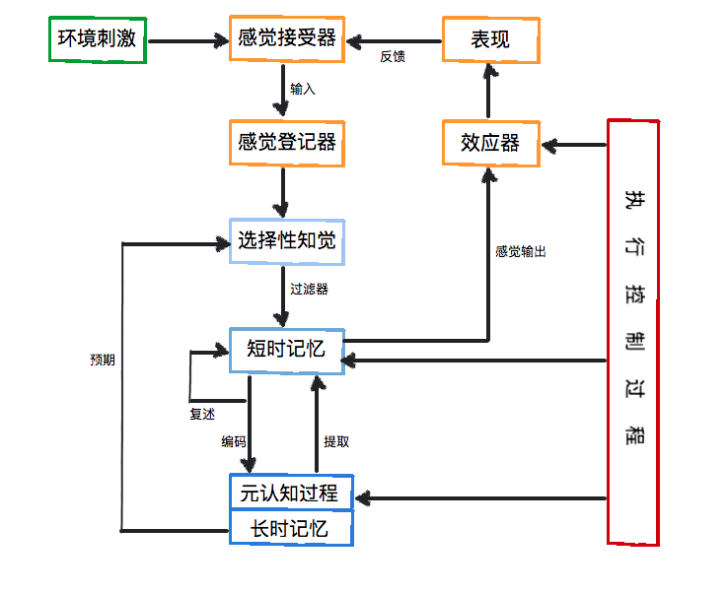

基于现代认知（信息加工）学习论的学习与记忆的精细模型

上图中两个比较重要的结构是执行控制和预期。这两个过程激活和调节学习时的信息流。例如，学习者队他们的学习完成以后将能做什么是有一定预期的，这一预期又会影响外部情景如何被知觉，如何被编码到记忆中，如何转化为行为。执行控制结构支配认知策略的运用，后者又决定进入长时记忆的信息怎样编码，或提取过程怎样进行等。

上图介绍了基于现代学习论的结构并蕴含着许多可能借以实现的过程。所有这些过程便构成了在一次学习活动中出现的事件。总之，内部过程可以描述如下：

1. 通过接收器感受刺激。
2. 通过感觉登记器登记信息。
3. 选择性知觉信息，以便在短时记忆中存储。
4. 通过复述在短时记忆中保持信息。
5. 为了在长时记忆中保存而对信息进行语义编码。
6. 将长时记忆中的信息提取到工作记忆中。
7. 反应生成并进入效应器。
8. 学习结果表现与学习者的环境中。
9. 通过执行策略对过程进行控制。

通过以上客观的学习记忆模型，我们对人的学习记忆模型有了很直观的认识，在此过

程中，我们结合传统的教育形式，发现其似乎与此学习记忆模型是吻合的，同时也揭示了学生习得的成果如何展现和如何评测。

预期其实是教学的目的和目标需要达成的结果。在预期的实施过程中，我们放在一节课堂上，其实就是传统的授课过程，其教学活动的设计策略其实直接或者间接的进行强调和重复，使得学生通过听觉、视觉、触觉、嗅觉等方式短时进行记忆存储，并且老师引导学生进行信息编码进入长时记忆。但是长时记忆需要更多的训练，才能将信息非常牢固的存储与长时认知记忆系统。

执行控制过程其实很复杂，其内部过程完全是通过学习者内在的大脑活动进行控制，与学习者的注意力，情绪等息息相关。我们经常看到学生在上课的时候跑神等现象，其实受到情感因素的影响，拒绝进行学习或者做出响应，这个我们在学习行为模式中进行详细说明。

按照学习记忆模型，教学资源在辅助进行教学的过程中，其组织形式也需要符合客观的学习认知模型。我们可以安排学习环境以影响学习过程，尤其上面的3~6步的过程。例如，对某一植物特征的选择性知觉通过在挂图中予以强调来加以促进。如果一片作文以一个主题标题开头，那么对该文的语义编码便易于进行。

同理，在使用教学资源进行教学的时候，我们需要有明确的教学指导内容［教学大纲、教材、教师用书、学生用书、知识］给予老师，老师根据学生的情况确定具体的课时教学目标内容。之后老师需要做的其实是教学设计过程，在明确的教学目标下，依据学习记忆模型理论，设计教学活动和评测，也就顺理成章的完成一个教案、学案、课件、学件、习题、任务等内容的编写和开发。

## 4.3.学习行为模式

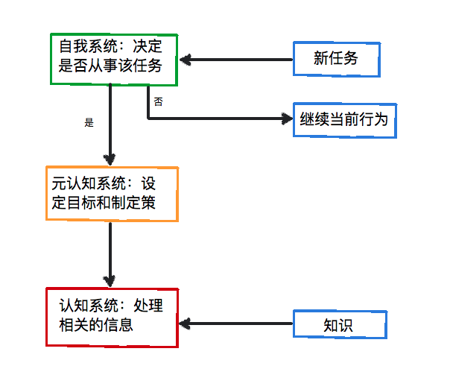

马扎诺用来设计分类学所依据的学习行为模式图

上图描述了在教学活动中，学生是如何接受新任务的，而且解释了学社个一旦做出接受的决定之后，信息是如何处理的。这个模式图呈现了三个思维系统，即自我系统、元认知系统和认知系统。该模式的第四个组成部分是知识领域，它是其它三个系统的基础。

在马扎诺行为模式中，一项“新任务”是这样定义的：在某个特定时间，改变学生正在做的或者关注的事情。例如，一个学生在上数学课，但是他正在想放学后的社会活动，也就是说走神了，这个时候，老师正在讲解因式分解的技巧，提醒同学们注意习题求解的新信息。那么这个学生就面临一个是否接受新任务的选择，他所做的决定以及他接下来的行动都是由他的自我系统、元认知系统和认知系统相互作用的结果。具体来说，自我系统先起作用，决定是否从事该任务，紧接着是元认知系统起作用，提出相关的认知目标和认知策略，最后是认知系统处理相关的信息，这三个系统的运作都需要借助和使用学生已经存储的知识系统。

老师在上课的时候，帮助或者促进学生自我系统做出正确的选择，这就需要有针对性的刺激，激发学生的学习动机。这个环节和学习记忆模型中的选择性知觉非常相似。从这个角度而言，使用合适的资源进行刺激是非常有讲究的，同时从人类思维模式上，逐步分化原则和整合原则在此过程中主要辅助学生尽快的了解教学目标。

## 4.4.ADDIE教学设计模式

在开始说明ADDIE教学设计模式之前，我们先说一下教学设计的定义：首先，教学设计必须以帮助学习过程而不是教学过程为目的。教学设计也是以有目的的学习而不是“偶然”学习为目的。这意味着最终的目标与预期的学习结果指导着学习活动的设计和选择。有意义的学习结果是大多数设计过程的起点和终点，因为对设计有效性的评价是针对目标的达成来进行的。我们认为，不管预期的结果是信息学习还是问题解决技能，这一点都是正确的，因为所选择的学习活动取决于预期的结果类型。

学习是一个受到学多变量影响的复杂过程。卡罗尔在他的“学校学习模式”中至少界定了五个影响学生所能达到的学习程度的主要变量：

1. 学生的毅力
2. 允许学习的时间
3. 教学质量
4. 学生的能力倾向
5. 学生的学习能力

但是这些变量并不是无关的，一个有效的教学设计模式不能仅仅关注这些变量中的一个。例如，如果不考虑学习者的动机及其特定任务上的能力倾向，则高质量的教学不可能有效完成。

其次，教学设计可以是单个人的努力，或者在另一个水平上，可以包括设计者、学科专家、评价专家以及生产人员在大规模项目中组成的团队。这点在信息社会，拥有了网络条件下，教育改革需要促进教育均衡，共享教育资源，协同教学设计所能满足的要求。

再有，教学设计一定是一个迭代过程。把教学放在一个地区或者一个国家，其目的是为国家培养适应社会发展的人才，这样就需要以动态发展的角度迭代调整教学大纲。其实这本身就是一种迭代过程，放在一节课的教学设计上，老师的目的是不断的提升教学质量，面对的学习者的状态也是各不相同的，同样的一节课，在不同班级所取得的效果有可能相差很大。所以教学设计需要根据教学对象进行迭代修正，而迭代的过程又依赖于非常强的教学评测和反馈过程。

对于上面教学设计的目的和其特性我们做了概括性的描述，那么教学设计过程比较典型的模式就是ADDIE和ISD模式，ISD是ADDIE的一个变种，其实质还是遵循ADDIE的设计模式。

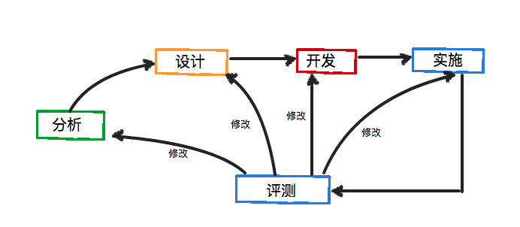ADDIE教学设计模式图

ADDIE其实是教学设计中的五个阶段，因其可以在教学领域水平的多个方向都可以使用，包括教材的编写，单节课的设计。我们在此就以单节课的教学设计为例，来说明这五个阶段：

1. 分析阶段
   * 首先确定需要，既要利用教学来解决问题。
   * 进行教学分析以确定教程的认知、情感与动作技能方面的目的。
   * 确定期望初学者需要具备的技能以及那些技能会影响对教程的学习。
   * 分析可利用的时间以及在这段时间内可以实现多少目的。有些学生还建议进行情景或资源分析。
   * 分析学生的学习能力，学习倾向。
   * 分析教学环境所能达到在教学上的支撑。
2. 设计阶段
   * 结合教程的目的、教程目标（单元目标）转换成表现性的结果与主要的教学目标（课时目标）。
   * 确定所涵盖的教学主题或者教学单元（教学活动或者教学事件）以及用于每一个主题教学单元上的时间。
   * 依据教学目标的顺序，安排教学单元顺序。
   * 充实教学单元，确定每个单元所要达到的主要目标。
   * 确定每一个教学单元的教学或者学习活动内容和形式。
   * 开发出评价学生已习得内容的具体标准，需要与教学目标高度一致。
   * 编写教学设计案［教案、学案、微课设计案等］。
3. 开发阶段
   * 确定学习活动与材料的类型［教材，图片等素材，教辅材料等］。
   * 起草学习材料或者学习活动［课件或者学件］。
   * 在目的受众中进行材料与活动的试用［学件、微课等］。
   * 修改、精炼、生产材料与活动。
   * 开发评测资料或附加材料［练习题、作业、任务等］。
4. 实施阶段
   * 通过任务的形式布置课前复习资料［学件、微课等］
   * 课中进行讲授、组织、探究研讨等教学互动。
   * 在必要的时候提供帮助和支持。
   * 观察学生的状态，做出课中评测。
5. 评测反馈阶段
   * 实施学生评价计划［作业、考试等］
   * 实施教学评价计划［教学评价表］。学校行为。
   * 实施教学设计的迭代维护与修改计划［教案、学案、课件、学件等］

## 4.5.ISD教学设计模式

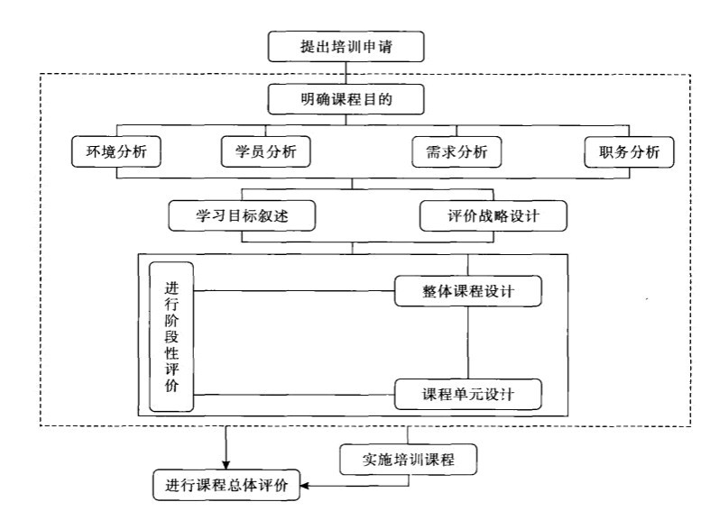

ISD教学设计模型，更适用于职业培训、企业培训。其设计是依据传播理论，学习理论和教学理论，其目的是能够更快速的提升学习者对某一项技能的掌握，更加有针对性的进行短期技能提升的教学系统。但是我们依然可以在ISD的模型中，看到ADDIE的模型的理念。对于职业，高等教育和终身教育、企业教育的教学设计模型，我们可以采用ISD模型，或者直接使用ADDIE模型也是可以的。

# 5. 业务规则（Business Rules）

根据上面的阐述，我们需要非常的明确教育领域的一些知识，并且很明确的按照客观的人类思维模式，循序渐进的将知识、技能、情感态度有效的辅助教师，传授给学生。学习记忆模型从人脑客观的学习记忆的生理过程阐述了我们人类学习的过程，同样我们在学习行为模式中，看到的了其对学习记忆模型更深入的阐述。马扎诺的学习行为模型，其目的是为了提出新的教学目标分类体系。

同时，加涅的《教学设计原理》，根据人类的学习记忆模型和布卢姆的教学目标分类，深入的阐述的教学设计的过程。多年来我们一直受到ADDIE的教学模式的指导，完成国家的教育事业。

上述的教育领域的理论和指导，在没有教育信息化的时候，需要老师自己完成备课，写教案，写板书，出试题和试卷。而如今，在教育信息化的大旗下，如何通过教育信息系统，快速的支持教师的教学设计过程、授课过程、评测过程呢？又如何提升学生的个性化学习呢？

## 5.1.教学资源领域使用规则

### 5.1.1分析阶段

在分析阶段，教师为了帮助学生更好的学习新的知识、技能和态度，需要对影响教学过程的条件进行分析。而在这个过程，老师需要用到的资源主要有：

教学大纲。主要用于进行参考，在教学大纲的教学要求范围内进行教学活动的设计和实施。

* 教学指导书［老师用书］。对于老师而言，大部分都会有教学指导书，指导教师应该如何进行教学活动的开展。教学指导书中明确指出本节课需要将什么知识，并且要求学生掌握到何种程度。
* 教材［学生用书］。分析教材的具体内容，以及教材内所涵盖的教学知识点。
* 教学环境。教学环境作为实施教学的场地要求，根据其实际情况进行分析。但是在ND的教学资源管理系统中，本相资源暂不做要求。
* 学生学习动机倾向。根据学生平时的评测和社会时代的不同，把我学生整体倾向和个体的学习倾向，有助于教学工作的开展。
* 学生学习能力。分析班级中整体的学习能力、已有知识的掌握能力和个别学生的学习能力。

### 5.1.2设计阶段

* 教材。作为教学课程的核心依据，同时也是作为老师和学生进行知识信息传递的参照，教材在设计阶段是老师必须首先具备的资源。
* 知识点。知识点是根据教学大纲和国家学科课程标准，结合教材，由老师学科教研组集体细化出来的内容。更有一些老师形成了学科知识树。知识是很客观的内容。需要结合课纲要求，学校条件，班级情况，融合到教学目标中去。
* 教案。老师在传统的课前备课过程中，首先必须要编写教案。教学设计案是老师在备课阶段需要详细设计的内容。随着PPT等演示文档在教育领域的广泛应用。很多老师无论是经验少的还是经验多的，很多人使用PPT取代教学设计案。其实这里有个很大的误区。PPT等演示文稿，其目的是为讲演者服务，其核心用户是讲演者。而老师在教学中的目的不是一个演讲者，而是一个引导者，辅助学生进行学习的角色。如何让学生更好的学习，取得好的学习效果。PPT不能够体现老师对一节课的教学设计的蓝图。教案是教学设计阶段主要的产出物。
* 学案。学案是老师帮助学生，在自学情况下的学习的设计案。其中包括自学的学习目标，学习方法，学习重点和知识的学习案例。其主要以问题和探究式任务的形式展现自学过程。学案是为了在预习或者复习阶段为学生而设计，学案中的学习目标必需和本节课的教案的教学目标高度一致。
* 微课设计案。在学案的基础上，为了更好的使得学生得到更好的自学效果，老师可以设计自己的微课。其目的和学案的目的相同，不过其形式不同。
* 教学目标。在完成教学分析过程后，老师需要拟定针对本班级的教学目标。教学目标的拟订需要明确清晰说明本节课的具体要求和习得要求。同时教学目标的制定，也是作为教学活动设计和评测的标准和依据。教学目标在教案中体现。
* 教学活动。根据教学目标和目标顺序，拟订教学活动以及教学活动的时间要求，同时为了保证教学设计的一致性，教学活动必须与教学目标高度一致。同时为了保证教学设计的顺序性和连续性，教学活动之间的衔接和顺序必须设计的渐进强化。
* 作业。根据教学目标设计课后的作业内容。根据教学目标的重点，拟订作业的设计要求。
* 习题。根据教学目标和阶段性教学活动，拟订每个环节中需要的习题要求。
* 命题计划。对于其它的一些课型，比如单元小测试，这样的课程可能不需要什么教学目标或者教学活动，需要老师编写一个命题计划，也就是“双向细目表”。命题计划中详细说明考察的知识点，以及考察的级别，习题的难度系数等要求。

### 5.1.3开发阶段

* 课件。根据设计阶段的教案要求，开发教学课件。编写教学课件的前提一定和教学目标，教案高度一致的。否则又可能造成教学的失败。同时可以根据课件对应的教案的相似度，推荐相似的课件给予参考或者复用。如果教学设计者，其教学设计案写的够完整且清晰，系统可以通过教学设计案动态生成课件，再由设计者进行课件微调和修改。
* 课件颗粒。承载教学互动的课件颗粒的开发。在开发课件的时候，每个教学目标也许都会对应一个课件颗粒。其承载的是教学目标，以及传递这个教学目标的展现形式，交互形式等，更具体的表述成为一个教学活动。
* 学件。需要和学件的内容和学习目标高度一致。同时学件的开发可能需要根据学生的个体差异进行开发，在学生预习阶段，根据学生的学习能力，学习能力倾向进行开发。在复习阶段，根据学生在课上的表现进行复习阶段的个性化调整。
* 微课。根据微课设计案进行开发微课，微课的形式不紧紧局限于视频，可以是动画，可以是一个程序或者一个游戏。更具微课设计案，老师可以进行微课的开发。
* 习题。根据教案、学案和微课设计案的要求，老师会涉及到开发评测学生学习成果的一些习题。而这些习题必然会被课件、学件、微课、作业等学习资源包涵。其目的是检测学生的预习、学习、复习的学习效果。
* 试卷。在阶段学习后，都会对学生的学习效果进行检测。试卷的考试是检测学生学习效果常用的手段。根据命题计划可以智能组卷，同时进行微调，生成标准答案和答题卡等内容。
* 任务。对于习得效果的评测，还有一种评测方式，是通过任务的形式去落实，老师需要开发任务计划。任务计划的拟订需要根据教案中的教学目标进行设计开发。
* 作业。作业内容的开发需要根据教学目标进行开发。一般会在作业中包涵习题或者任务等。

备注：资源的开发往往会出现几种情况，一种是拿来主义，根据教学目标或者知识点等条件，检索到相似的资源。其次是类似于“陈题改编”的机制，对于检索或者推荐的习题进行改编。再有就是创新资源。

### 5.1.4实施阶段

* 课件。教学实施阶段，我们这里主要集中在课堂上，无论是传统授课还是翻转课堂，课件在授课阶段是必需要使用的。其中涵盖了教学目标所要讲解的教学互动和评测内容，以及一些任务等。
* 课件颗粒。承载教学活动的课件片段。
* 习题。包涵在课件内的评测习题。
* 任务。包含在课件内的任务，需要在课堂上完成的任务。

### 5.1.5评测阶段

* 作业。根据学生作业的完成情况，评估学生的学习效果。
* 试卷。根据学生的考试结果，评测学生的学习效果。
* 任务报告。根据学生完成任务的情况，评测学生的学习效果。
* 观察评测。根据老师对学生的平时观察，填写观察报告。

以上，根据加涅的教学设计原理，从五个阶段具体阐述了在教学应用领域，核心教

学资源之间的关系，在应用层面，ADDIE的教学设计模式，指导着整个教学过程中不同教学资源的关系以及顺序。固化的模式可以使得教学过程更加的科学和有效，无论是在老师的教学能力的提升、教学质量的提升还是学生学习效果的提升都有很明显的作用。但是作为一个教育服务平台，在交互层面上的固化也许就会带来一些问题。例如，老师在不写教案的情况下是否可以直接写课件呢？答案必须是可以的。所以模式统一，应用交互可以灵活，而对于老师的教学能力的提升上，应该给予科学的，规范的教学能力提升的引导。比如对一节课相关内容的提示和完善。

## 5.2.教育资源管理规则

教学资源在教学领域的应用层面，我们通过相关的教学理论以及实际的教学实践进行了梳理，但是对于平台上资源的管理，如果还是按照应用规则进行管理操作，可能过于繁琐。管理层面平台需要提供高效准确的检索，同时提供应用领域直接的关系状态的管理。比如，一个课件是否必需要有一个教案呢？一个课件是否必需要包涵一些习题呢？一个学案是否有多个学件呢？不同资源的管理可能存在这比较直接的管理规则。所以我们需要提供直接的资源检索，同时还需要提供特定资源背后的关联关系的管理和操作。

### 5.2.1维度管理规则

对于资源的管理，其中比较重要的一点就是进行资源的检索。大部分的检索都是通过关键字，社会化标签以及分类标签进行全文检索。对于教学资源的检索也同样使用这些方式。对于教学资源而言，根据教育类型的不同，可能其分类为度也不相同。比如真对K12教育，主要的几个分类为度有：适用对象［学段、年级］分类，学科分类，版本分类。而对于K12中的一些资源而言，又有不同的分类，比如习题，就会有习题类型分类，比如教学目标又有认知类，技能类等。所以建立必要的分类为度是必要的。

* 适用对象。根据国家教育信息化标准，使用对象主要是根据学习对象的年龄段进行分类，涵盖了学段和年级。
* 学科。根据国家教育信息化标准进行学科分类。
* 版本。根据出版社进行版本分类。
* 媒体类型。根据媒体类型进行分类，比如flash，ppt等。
* 资源类型。根据教学资源类型进行分类，比如有知识点，教学目标，课件，教案等。
* 专业。职业教育和高等教育需要有此项分类。
* 教学目标分类。根据教学目标的特征进行分类，参照马扎诺或者布卢姆的教学目标分类体系进行构建。
* 语言分类：根据语言进行资源分类。
* 地区分类：根据区域进行资源分类。

有了分类体系，系统可以随着时间和业务的扩张，动态添加分类维度。并且在资源

上进行分类标记。

### 5.2.2领域关系管理规则

教育资源管理不应该紧紧局限在简单的教材覆盖率的问题上，覆盖率也是选择了基准之后谈覆盖率的问题。假如我们今天所谈的覆盖率是在知识点上的覆盖率，那么我们资源的关系又该如何调整呢？

所以在教育资源管理平台中，还需要根据领域规则，进行教育资源关系的管理。同样是一个讲解植物结构的知识，他的微课有多少，教案有多少，习题有多少又该如何统计呢？

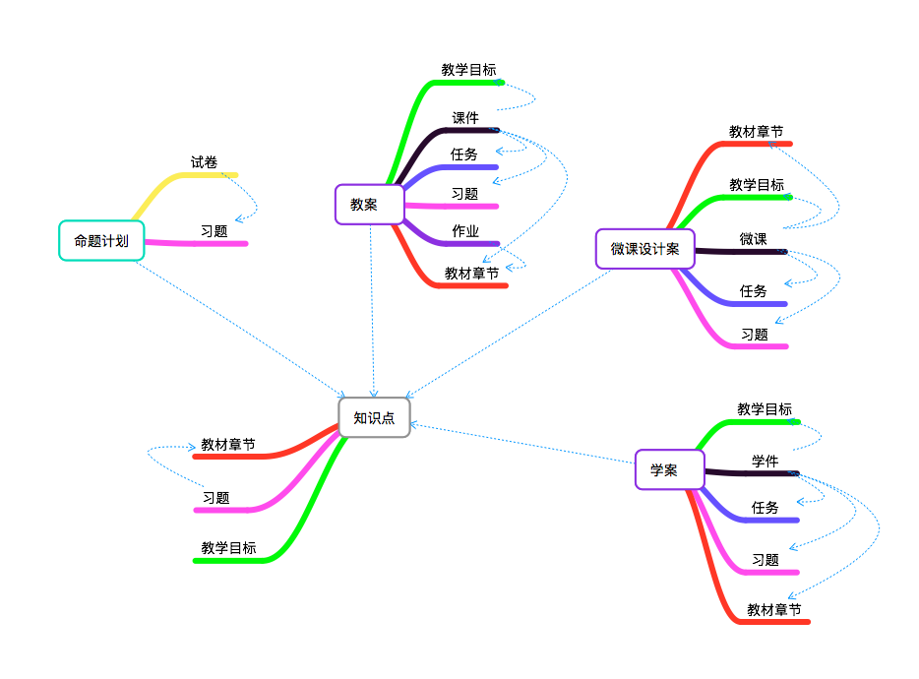

资源关系概况

* 知识点关系：知识根据马扎诺的新教学分类法中定义，是学生完成学习任务的必备基础，是教学活动的核心目标之一。知识是教师传授和传递的内容，也是学生学习掌握的对象。教师在教学活动中可以采用多种教学策略去激发学生主动完成新的学习任务（自我系统），设定与任务有关的具体目标（元认知系统），实施一系列的认知活动（认知系统）。所以，和知识直接相关的主要是教学目标、习题和教材章节。教材章节其实也是一类教学资源，教材的编制也是根据课程目标进行编写，其主要目的是承载真对特定的适用对象和学科的知识内容。而习题主要是用于评测学生是否掌握此知识以及掌握的等级。
* 教学目标关系。首先我们明确教学目标的定义，教学目标是教师在教学设计、教学实施过程，学生学习过程，教学评测过程中非常重要的一个概念。教学目标是根据教学环境，老师师资能力，学生的学习能力，由老师自行设定的教学过程和学生学习过程应该达到的目标要求。2000年前后，因特尔@未来教育项目中首次将马扎诺的新教育目标分类体系引入教师培训项目中，且非常详细的介绍在信息化教育下，如何使用教学目标分类体系进行教学目标设计和教学设计以及评测。所以教学目标是整个教学过程的教与学的核心，但是对于资源而言，我们使用的则是教学目标的分类体系，而飞教学目标本身。这里比较特殊的地方就在于习题所考察的内容是学生对某一知识掌握的程度，程度所说明的就是教育目标分类体系里面的内容。其次，对于教育领域里面的命题计划，从来都不会出现教学目标的内容，而是通过知识和教学目标分类体系结合在一起，进行命题、选题、编题。

同时我们还需要关注的一个特点是，教学目标的制定由老师来制定，每个学校、每个班级的学生学习情况都存在差异性，教学内容也可能存在差异性，这些差异需要老师进行拟订教学目标和教学设计，我们需要关注的是如何从老师拟订的教学目标中，准确的分析讲解的知识内容和目标要达成的等级。因特尔@未来教育项目中，根据老师拟订教学目标的特征，形成了的分析教学目标的词汇表，并且与马扎诺的教学目标分类体系进行映射，可以准确的分析老师拟订的教学目标和教学目标分类体系的对应关系。

* 习题关系。习题主要是对学生掌握知识的程度进行检测。
* 教案关系。教学设计案是老师根据教学环境，教材分析，学生分析后编制的蓝图。这份内容主要涵盖教学目标，教材信息，习题，教学活动，作业等内容。其中根据教案开发的课件，又和教学目标，习题，教材，任务等存在间接或者直接关系。
* 学案关系。学案是老师设计，辅助学生进行自学的设计案。其中的学件是根据学案开发出来的自学资源，提供给学生使用。学案和学件、习题、任务、习题等存在直接或者间接的关系。
* 命题计划关系。又称双详细目标，是老师用做阶段性测试的设计方案，其主要是根据阶段性的知识点，以及需要掌握的程度和习题难度，信度和效度等要求而编制。和试卷有直接关系。
* 微课设计案关系。微课设计案是老师帮助学生自学，准备制作微课之前编制的设计方案。其特点是至真对一个知识点进行设计。时间在5-8分钟之间。其和微课、任务、习题等关系比较密切。

# 6. 设计策略*（Design Strategy）*

## 6.1.分而治之

分而治之的主要原则是，将教育资源、资源关系、分类体系分开进行管理。教育资源主要维护资源基本的元数据属性，包括通用属性、教育属性、技术属性、生命周期、游戏化属性等等。

资源关系在领域模型层面单独进行管理，根据关系的类型和关系标签以及关系的方向性，统一管理教育资源之间的关系。

在资源检索方面，通过管理分类体系，在资源本体上进行分类标签的标识来进行查询。这样可以提升资源检索的效率。

分而治之的好处是支持资源类型的扩展，其元数据结构满足LOM的标准。关系模型可以进行灵活的扩展以及迁移。分类为度独立管理，可以使得系统快速的支持幼儿教育，职业教育、高等教育等不同类型的教育形态。

## 6.2.引入关系策略管理

对于资源关系，固定的模式可能能适应国际化要求，同时对于变化的资源类型，我们没有更好的预知能力的情况下，可能会带来重构成本的激增。在此引进资源关系的策略管理，对于市场需要，满足特定需求的资源关系策略，通过配置文件或者数据存储的形式，来满足资源之间的关系管理和关系建立的机制。

# 7. 总体结构*（Overall Architecture）*

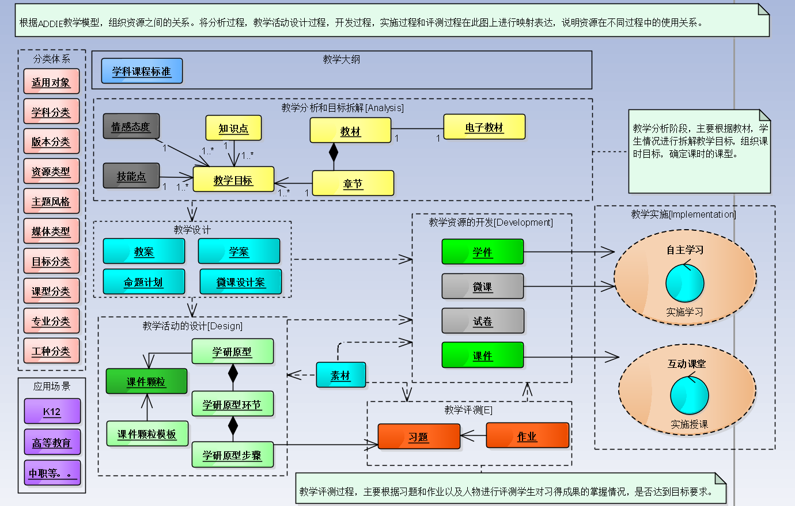

教学资源关系梳理

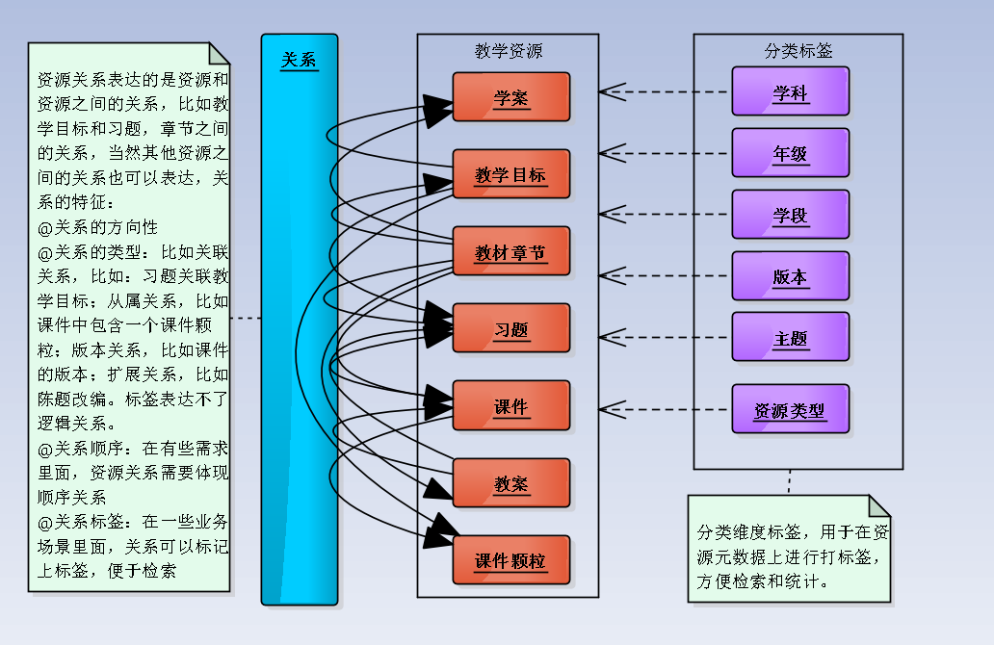

教学资源关系应用示意图

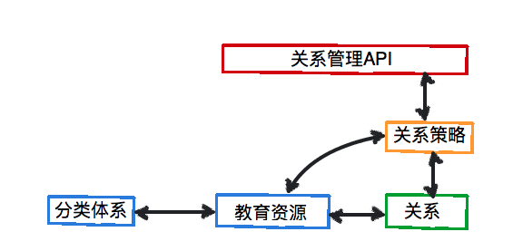

资源关系管理逻辑示意图

通过分类体系进行检索资源，在管理特定的资源的时候，根据资源关系策略所设定的资源关系，动态的查看资源的关系信息。所能管理的资源管理除了上面提到的领域关系外，还可以管理资源的版本关系。

同时对于资源的关系的增加、修改和删除操作，保证资源关系数据的一致性、完整性问题，通过关系策略检测关系的可用性和有效性。

对于关系的管理，教学资源之间很多时候存在资源的复用的现象，但是这些复用只是在相关的资源之间建立的一种关系，而后期的很多业务又需要进行管理，所以关系错综负责且数据零散，维护起来很繁琐。而有些关系在很多情况下又具有不同类型，比如聚合、组合、关联等，这就为后面带来很多复杂的开发工作。

介于此，通过资源关系策略的配置形式，将直接的资源关系和间接的资源关系进行策略性的配置，在管理层面直接通过逐步分化的管理原则，由粗到细的进行逐级业务管理。

# 8. 领域模型*（Domain Module）*

## 8.1.教育资源领域模型



ND教育资源领域模型

对于教育资源的领域模型，国际上早有比较明确的定义。主要的是LOM和DUBLIN CORE元数据规范，除了资源的通用属性：标题，语言，介绍，关键字等信息外，其他几个领域属性分别是：

1. 分类属性。主要对资源的分类维度以及路径进行标记，使得资源可以通过正确的方式检索的资源。
2. 教育属性。每类教育资源的教育属性，因其资源类型的不同，可能存在差异。比如，国内的一个英语课件，其语言是中文，但是其教育学语言是“英文”。包括资源的互动性等属性。
3. 生命周期。根据资源从生产到上架，再到下架的一系列的生命周期状态的管理。
4. 关系属性。资源的关系属性模型主要是根据教学资源中错综复杂的业务逻辑，在资源上需要体现和其他资源之间的关系以及类型。同时在关系上有可能还会出现类似关系标签等的需求。
5. 技术属性。技术属性主要是教学资源的媒体格式，大小，存储地址，技术指标等。
6. 版权属性。对于资源的版权信息进行管理和存储。
7. 评注属性。不同用户对资源使用上的评注信息和评分信息。
8. 覆盖范围。在教育资源共建共享的驱动下，资源可以在不同的时间，空间范围内进行使用，并且使用的策略有可能还会不同。
9. 评测属性【ND扩展】。对于评测资源，其有一些用于评测的属性需要进行存储，比如曝光度，信度，效度等。
10. 游戏化属性【ND扩展】。对于游戏化属性，主要针对游戏类的资源，需要明确游戏的目标，情景，激励等相关的属性存储。
11. 自定义扩展属性【ND扩展】。针对于不同业务系统的业务属性，在资源管理平台中不具有业务含义，由个业务系统自行设置和管理数据信息。

## 8.2.教育资源分类维度模型



教育资源的分类维度和应用模式

分类维度主要是构建系统中的分类体系，右侧的分类维度和分类数据，组成了不同维度的分类体系数据。对于分类中的每个分类维度数据，都会有统一的编码方式。在资源检索的时候，可以根据分类维度标签与资源之间建立标识。

其次，除了通过分类维度编码进行标识资源，有些资源需要在某种分类模式下才能被查询出来，其和资源的分类应用方式有关。比如K12的教育资源，就需要通过学段，年级，学科，版本的形式进行检索资源，同样的一个习题，可以应用于某个分类，但是在某个分类模式下使用可能更加的准确。这个时候分类就不仅仅是一个编码的问题，有可能是一个分类路径的问题。所以在分类维度的基础上，根据需要扩展出不同分类维度组织而成的维度应用模式。

在实际的情景中，一道习题可以标识为：初中，一年级，数学，人教版上册，同时也可以标识为：初中，二年级，物理，人教版。这几个分类维度数据，但是在查询的时候，如果查询初中一年级，物理的资源，就会查询出这道习题，出现交叉问题。为了避免这样的问题产生，通过维度的应用模式，将维度之间的关系组合，形成维度编码路径进行标识资源。

## 8.3.教育资源关系模型



教育资源之间的关系，通过资源关系模型表达源资源和目标资源存在什么类型的关系。同时可以通过关系标签，序号完成特定的业务需求。这个模型我们依据LOM和DUBLIN CORE的元数据规范进行设计，其只是用来保证俩俩资源之间的关系，并且结合图数据的关系设计原理而设计。

## 8.4.教育资源关系策略

教育资源的关系策略主要用于约束资源之间存在的直接和间接的关系。通过策略的配置可以保证资源和资源之间的关系，其作用是：

1. 约束不同类型资源之间存在何种关系
2. 验证资源关系的有效性
3. 保证资源关系的完整性

下面列出策略配置文件片段代码：

<relationrules>

<rule resource="知识点">

<resource type="教学目标" id="001">

<relation mode="direct" type="关联" multiplicity="1-*"/>

</resource>

<resource type="教材章节" id=002>

<relation mode="direct" type="包含" multiplicity="*-*" />

</resource>

<resource type="习题" id=003>

<relation type="包含" multiplicity="*-*" />

<relation mode="indirect" type="关联引用" multiplicity="*-*" ref="002"/>

<relation mode="indirect" type="关联引用" multiplicity="*-*" ref="001"/>

</resource>

</rule>

<rule resource="教案">

<resource type="教学目标" id="004">

<relation mode="direct" type="包含" multiplicity="1-*"/>

</resource>

<resource type="教材章节" id=005>

<relation mode="direct" type="包含" multiplicity="1-*" />

</resource>

<resource type="课件" id=006>

<relation mode="direct" type="实现" multiplicity="1-*" />

<relation mode="indirect" type="关联引用" multiplicity="1-*" ref="004"/>

<relation mode="indirect" type="关联引用" multiplicity="1-*" ref="005"/>

<relation mode="indirect" type="关联引用" multiplicity="1-*" ref="007"/>

<relation mode="indirect" type="关联引用" multiplicity="1-*" ref="009"/>

<relation mode="indirect" type="关联引用" multiplicity="1-*" ref="010"/>

</resource>

<resource type="习题" id=007>

<relation mode="direct" type="包含" multiplicity="1-*" />

</resource>

<resource type="作业" id=008>

<relation mode="direct" type="包含" multiplicity="1-*" />

<relation mode="indirect" type="关联引用" multiplicity="1-*" ref="007"/>

<relation mode="indirect" type="关联引用" multiplicity="1-*" ref="009"/>

</resource>

<resource type="任务" id=009>

<relation mode="direct" type="包含" multiplicity="1-*" />

</resource>

<resource type="教学活动" id=010>

<relation mode="direct" type="包含" multiplicity="1-*" />

<relation mode="indirect" type="关联引用" multiplicity="1-*" ref="004"/>

<relation mode="indirect" type="关联引用" multiplicity="1-*" ref="007"/>

<relation mode="indirect" type="关联引用" multiplicity="1-*" ref="009"/>

</resource>

</rule>

。。。。。

</relationrules>

Relation中的mode所指的是直接关系还是间接存在关系，type说明存在何种关系，

multiplicity描述关系源和目标之间的映射数量关系，ref是指可以引用那种关系。

根据上面的代码我们可以看出，其描述了是某类资源和其他类资源之间直接或者间

接的存在什么样的关系。根据这些规则我们在创建资源的时候，很自然的就要求此类资源需要和哪类资源产生什么样的关系，在业务操作的时候可以很好的进行管理。

同时，通过这些关系我们可以验证资源之间存在的关系是否有效。而对于资源的创建、删除、修改等操作。因为关系存在间接建立起来的关系，通过上面的规则我们就可以进行检查以及保证关系的正确性和完整性。

# 9. 其他

# 10. 附录

提示：上述文档内容产生的一些附录表或者编码表结构。